Практическая работа «Автозагрузка PHP классов»
Цель:
- Научиться работать с пространствами имен – namespaces
- Научиться использовать автозагрузку классов
- Научиться автозагрузке классов с помощью Composer - программы для поиска и установки библиотек по их названию.
Порядок выполнения работы

Пространство имен - namespace.
В современном программировании на PHP принято хранить классы в отдельных файлах, но при этом в коде можно получить множество строчек с include и require для подключения этих файлов. Чтобы этого избежать существуют стандарты – PSR (PHP Standards Recommendations). В них описано, как нужно писать ту или иную составляющую вашей программы.
В стандарте PSR-4 говорится о том, что каждый класс должен храниться в отдельном файле и находиться в пространстве имён.
Пусть у нас есть классы User и Article. Нам нужно сохранить их в разных файлах. Для этого давайте создадим рядом с папкой www папку src, а внутри неё папку MyProject. Внутри папки MyProject создадим папку Models, а в ней создадим ещё 2 папки – Articles и Users. И уже в этих папках создадим файлы Article.php и User.php. Должно получиться следующее:

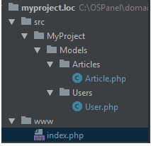
Теперь опишем классы:
src/MyProject/Models/Articles/Article.php
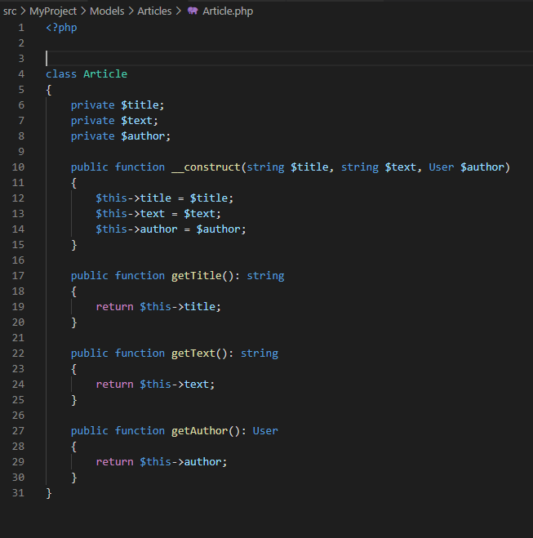
src/MyProject/Models/Users/User.php
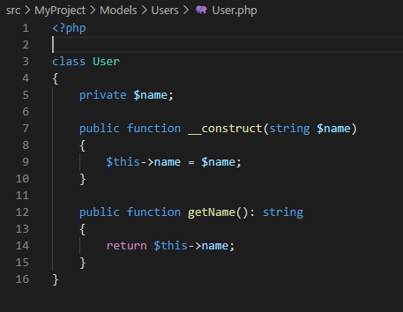

В index.php, лежащий в директории www, запишем в него логику для работы с этими классами.

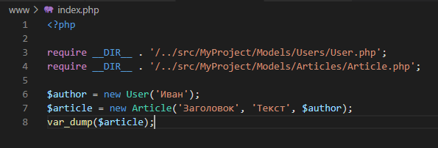

Результат
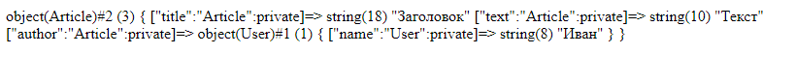
Согласно стандарту класс можно поместить в отдельное именованное пространство и в дальнейшем использовать его по этому полному имени. Для того чтобы указать это пространство для конкретного класса используется слово namespace, за которым следует само имя. Указывается оно в файле с классом, перед определением класса.
Для класса User

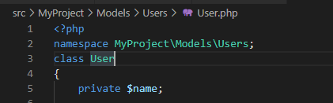

Для класса Article

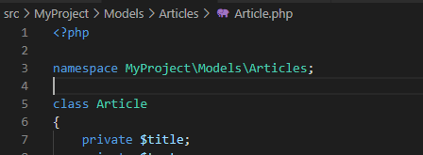

Теперь, чтобы в файле index.php работать с данными классами, мы должны указать полное имя класса – это имя класса с указанием его namespace. Делается это следующим образом.

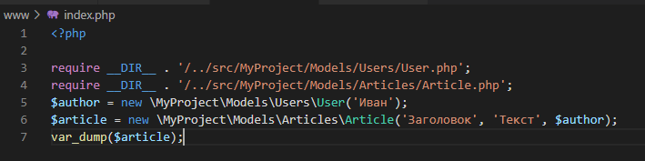

Но, если мы сейчас запустим скрипт, то снова столкнёмся с ошибкой.
Дело в том, что если в файле с классом указан namespace, то все классы, которые указываются в данном файле будут искаться в том же namespace . Так как у нас класс User находится в другом namespace, то мы должны явно это указать. Делается это с помощью слова use после указания текущего namespace, но перед описанием класса.

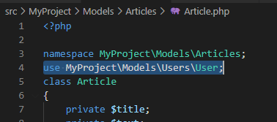
Снова запустите проект, результат
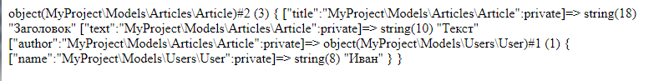

Автозагрузка

Представьте, что у нас теперь большой проект и в нём больше 100 классов. Нам придётся сто раз писать require с указанием каждого файла. Однако, можно автоматизировать этот процесс, написав функцию автозагрузки классов. Она будет вызываться каждый раз, когда впервые будет встречаться новый класс.
мы одинаково называли папки, в которых лежат файлы и namespace классов? Это мы делали не просто так, а для того, чтобы можно было преобразовать полное имя класса в путь до .php-файла с этим классом.
Измените файл index.php

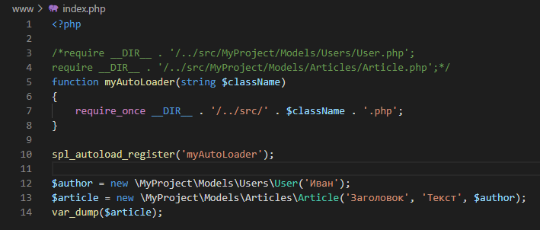

- Функция spl_autoload_register() принимает первым аргументом имя функции, в которую будет передаваться имя класса, каждый раз, когда этот класс ещё не был загружен. Поэтому мы создаём новую функцию myAutoLoader() и указываем это имя в качестве аргумента функции spl_autoload_register().
- Теперь по поводу функции myAutoLoader. Каждый раз, когда в коде будет встречаться класс, который ещё не был подключён, в неё первым аргументом будет передаваться полное имя класса (вместе с namespace). И мы должны на основе этого полного имени подключить нужный файл. Так как у нас пути до файлов и их namespace совпадают, то мы просто склеиваем строку из следующих составляющих: текущая директория + поднимаемся на уровень выше + переходим в папку src + полное имя класса + добавляем расширение .php.
В функцию spl_autoload_register можно передать не имя функции, а прямо саму функцию
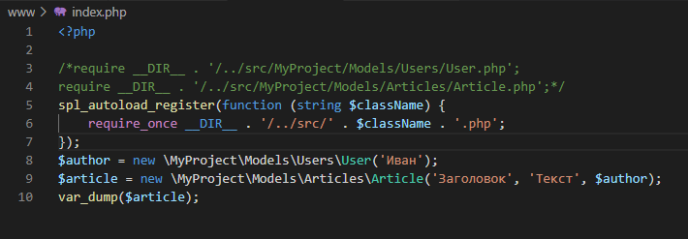

Задание для самостоятельного выполнения

Есть описание класса
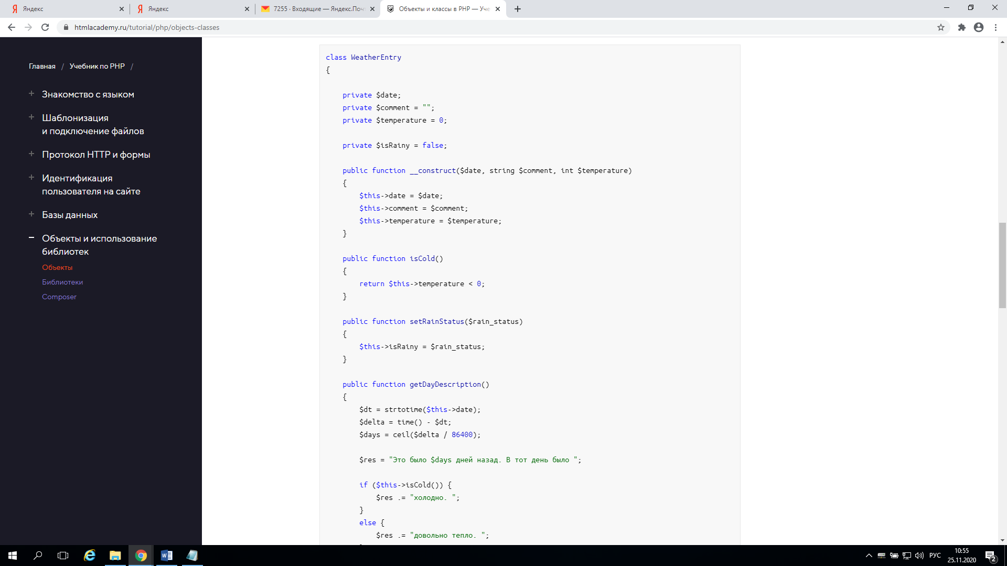
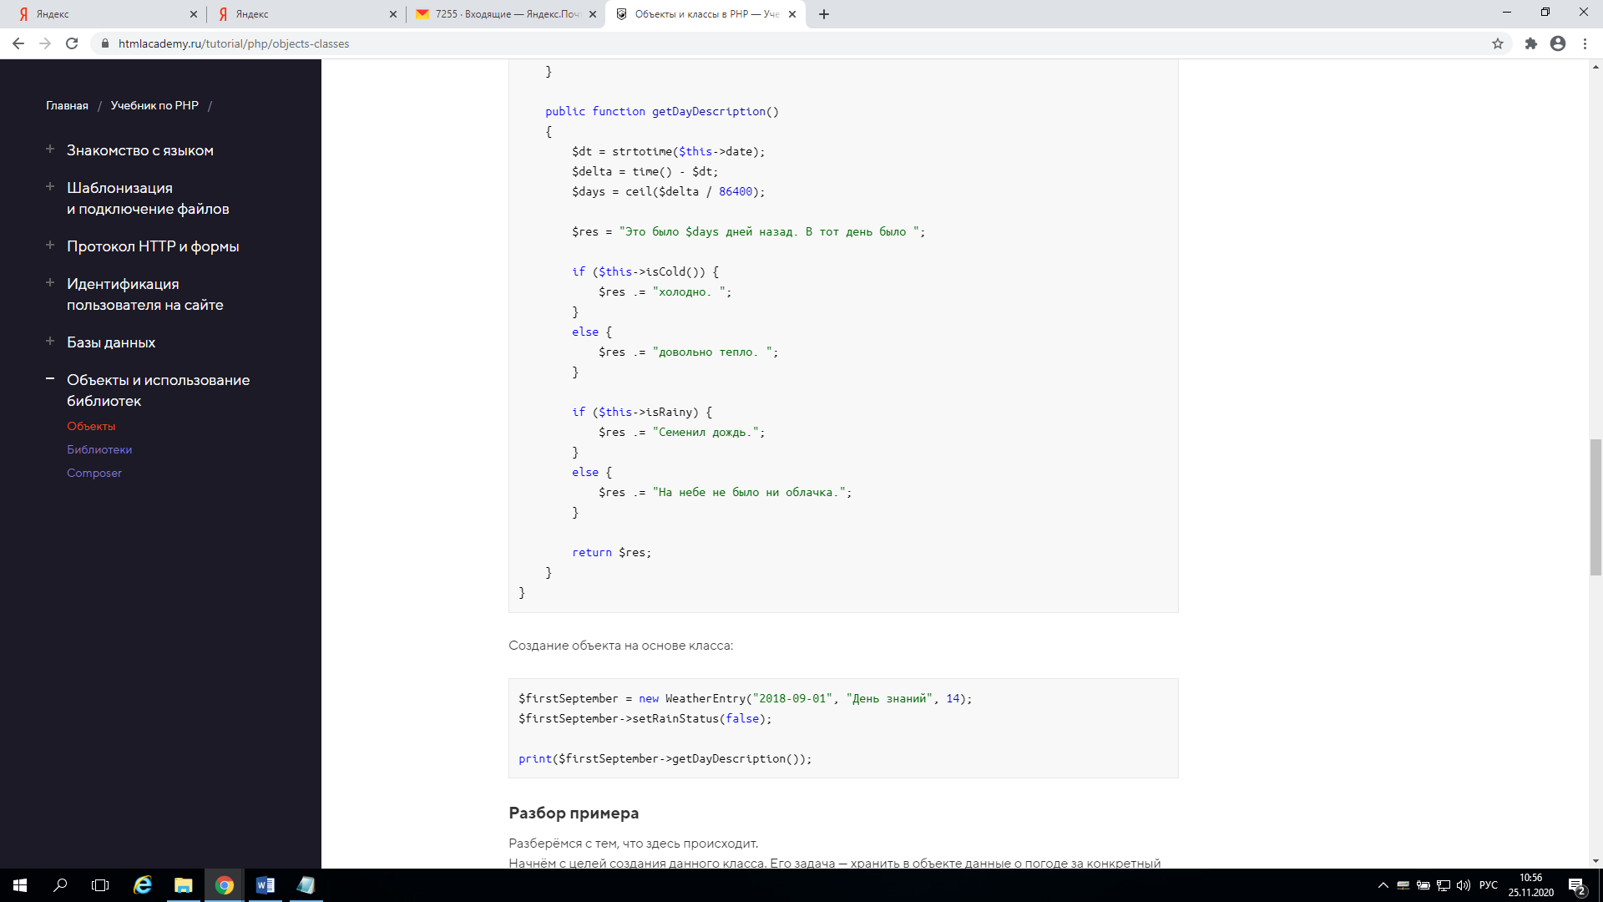

- Метод с именем isCold() нужен, чтобы узнать было ли холодно в тот день, основываясь на показаниях температуры в градусах.
- Метод setRainStatus() устанавливает логическое значение, которое показывает статус осадков в день наблюдения.
- Метод getDayDescription() формирует текстовое описание погоды на заданную дату.

Создать пространство имен и осуществить автозагрузку класса

Автозагрузка с помощью Composer

Сomposer – это пакетный менеджер зависимостей, предназначенный для упрощения загрузки и установки сторонних php библиотек в проект. Например, с помощью него можно очень просто добавить в разрабатываемый проект php пакеты, а также развернуть другие проекты, которые распространяются вместе с файлом «composer.json».
«composer.json» - это текстовый файл, в котором в формате JSON описаны все сторонние пакеты от которых зависит данный проект.
Например, для того чтобы в некоторый разрабатываемый проект добавить сторонние библиотеки, в нём можно просто создать «composer.json» и описать в этом файле все необходимые зависимости. После этого для установки всех требуемых внешних php пакетов в проект достаточно будет ввести в консоли всего одну команду (composer install).
Другой вариант заключается в применении команды require. В этом случае самостоятельно создавать файл «composer.json» не нужно. composer require – это команда для установки php пакетов в проект посредством Composer. Кроме установки данная команда также автоматически его пропишет в файл «composer.json». В дальнейшем для того, чтобы скопировать этот проект, например на другой компьютер, вам не нужно будет переносить туда все внешние пакеты, достаточно будет переместить туда только файл «composer.json». Установка всех зависимостей на этом компьютере будет осуществляться уже посредством ввода всего одной команды (composer install).
При использовании команды require, она ещё выполняет создание файла «composer.json», если его ещё в нет проекте.

В OpenServer по умолчанию уже установлен Composer. Находится он в зависимости от выбранной версии PHP (устанавливается в настройках OpenServer) в директории «OSPanel\modules\PHP_*\».
Работа с Composer в OpenServer по умолчанию осуществляется в собственной консоли. Для того чтобы открыть эту консоль необходимо нажать на значок Open Server правой кнопкой мыши в области уведомлений и в открывшемся контекстном меню найти соответствующий пункт.
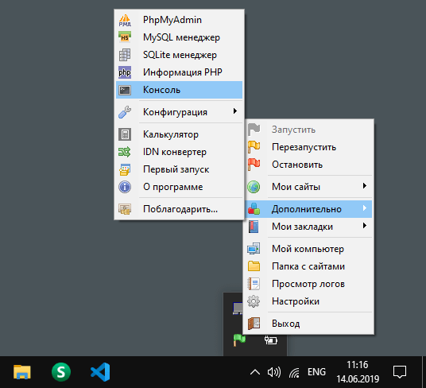

В консоли для проверки того, что Composer подключен, например, можно ввести команду:

composer
Эта команда также отобразит версию Composer.
Если при выполнении этой команды отобразится сообщение, что версия Composer устарела, то её можно обновить. Осуществляется это посредством выполнения следующей команды:
composer self-update

